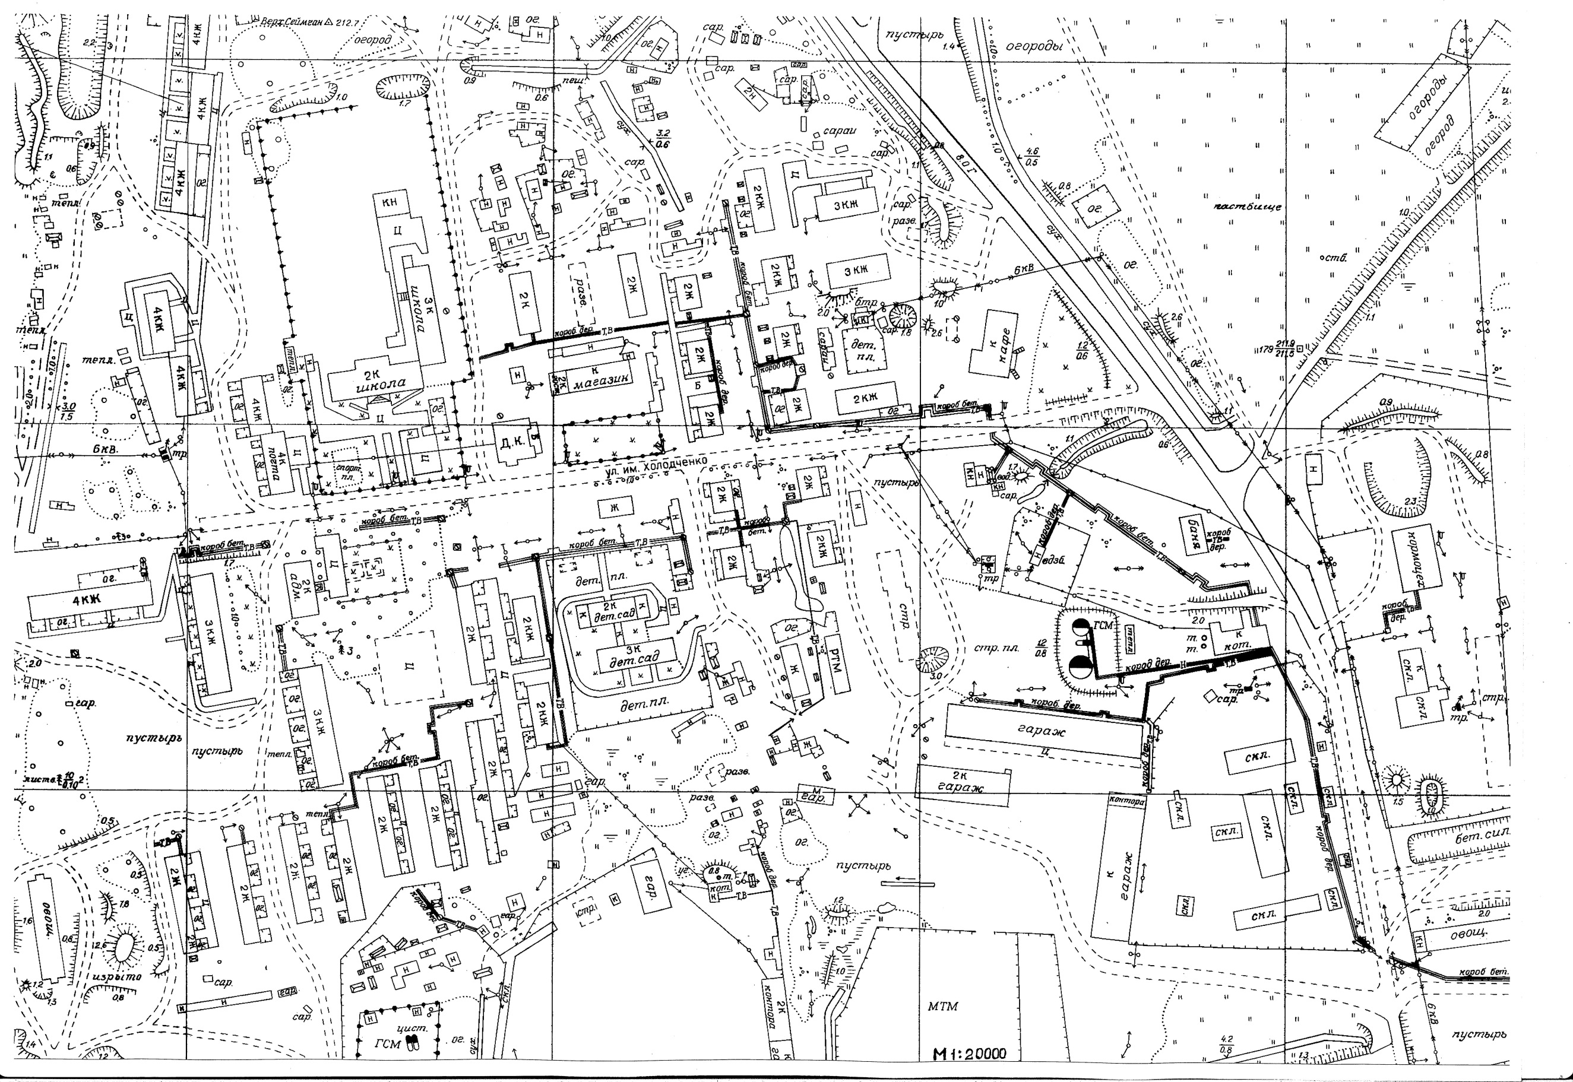

Приложение № 2

Утверждена

постановлением Администрации

Среднеканского городского округа

от 28.05.2019№_145-п

Карта-схема с. Верхний Сеймчан с указанием площадок временного накопления ТКО

В масштабе 1:5000